С жителями Обручевского района обсудили вопросы пожарной безопасности в жилых домах

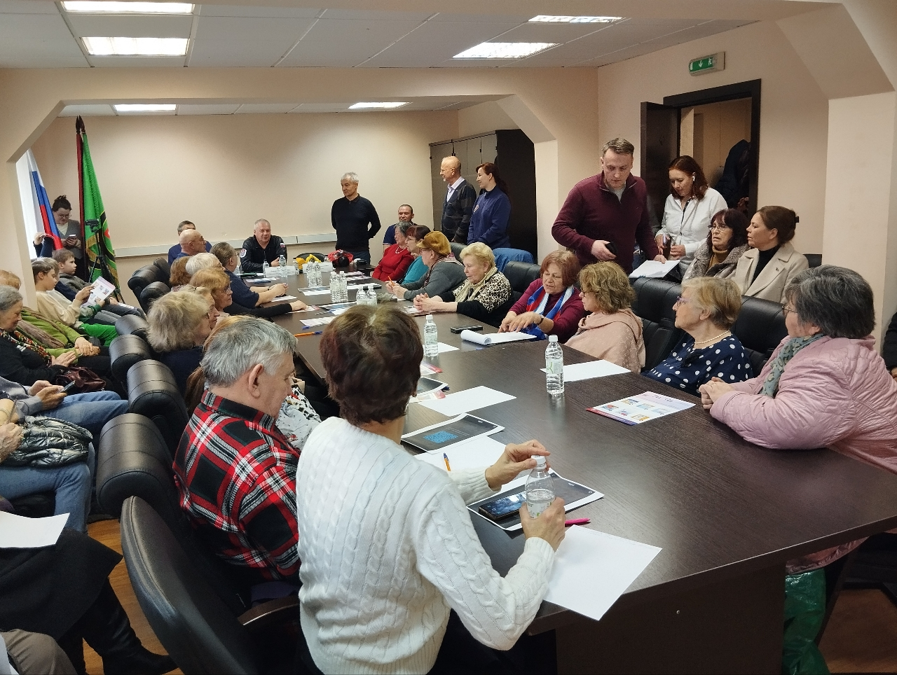

Работа по профилактике пожаров в Юго-Западном округе затрагивает разные направления: предупреждение возгорания в квартире, меры предосторожности, алгоритм действий при возникновении пожара, а также способы улучшить пожарную обстановку в подъезде и доме в целом.
Специалисты Департамента ГОЧСиПБ ежегодно встречаются с жителями районов округа, чтобы проинформировать их в области обеспечения пожарной безопасности и обсудить интересующие жильцов вопросы.
Среди участников обсуждения всегда выступают такие люди как общественные советники, активисты районных общественных объединений, местные депутаты, представители молодежных советов, председатели советов домов и другие активные жители, участвующие в общественной жизни районов Юго-Западного округа.
Недавно в Обручевском районе прошла встреча, на которой в качестве слушателей были еще и дети. Они были приглашены для того, чтобы побольше узнали о том, как важно соблюдать противопожарные правила в квартире.
Профессионалы пожарного дела «от и до» рассказали поучительные истории про реальные случаи, в которых развитие пожара можно было бы предупредить, но из-за незнания элементарных правил предотвратить и погасить воспламенение пострадавшим не удалось. В простой форме, особенно для детей, специалисты рассказали, как надо действовать при обнаружении «злого» огня в квартире, а взрослым посоветовали приобрести автономные датчики дыма и средства защиты органов дыхания.
Управление по ЮЗАО Департамента ГОЧСиПБ напоминает: лучше всего пресечь возможность появления неконтролируемого горения, чем потом ценой здоровья и имущества бороться с огнем. Присмотритесь к потенциальным источникам опасности в своем доме и постарайтесь снизить все риски.

